 | 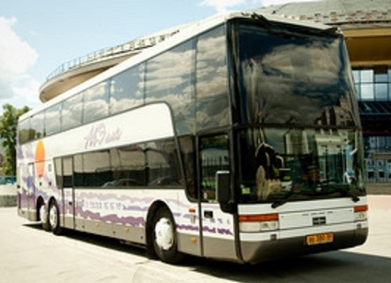 | Туроператор «АРТ-трэвэл»  Реестровый номер РТО 019969  Тел: +7 (343) 319-96-41, 361-99-07, +7-922-219-46-41, +7-922-218-99-07  Сайт: WWW.ART-TRAVEL.INFO, e-mail: zakaz@art-travel.info  Автобусные туры в Крым 2021
2х этажный автобус комфорт VanHall, 68 мест - оптимален для дальних пассажирских перевозок.
Выезды 07.06, 16.06, 25.06, 04.07, 13.07, 22.07, 31.07, 09.08, 18.08, 27.08, 05.09. 10 дней на море + 4 дня дорога.

Стоимость автобусных туров на 1 чел/руб - проезд до Керчи и проживание
Цены действительны на 17.01.2021, актуальность и наличие мест проверяйте на сайте!
Описание и фото гостиниц – на ссылках на названиях
Гостиница | Художник  Судак |  |  | Эльмира  Судак |  |  | БО Икар  Судак |  | КараДаг  Коктебель |  | Людмила / Ирина  Коктебель
 | 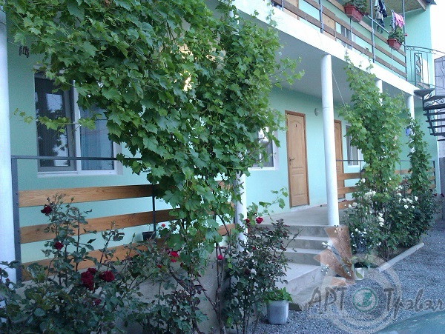 |  |  | 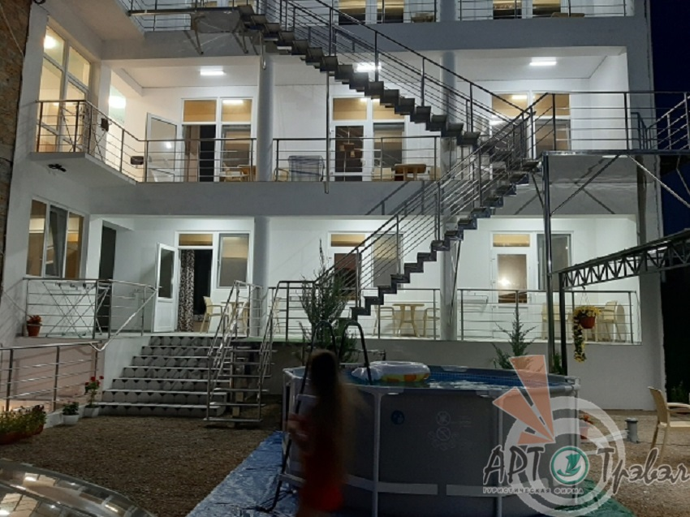 |  |  | 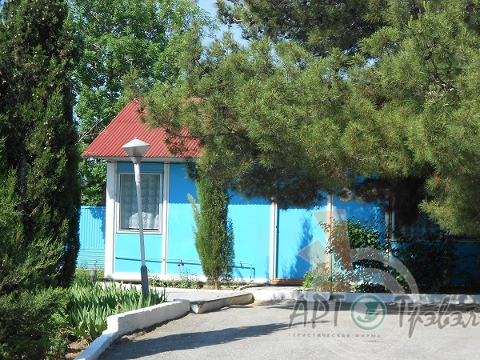 |  | 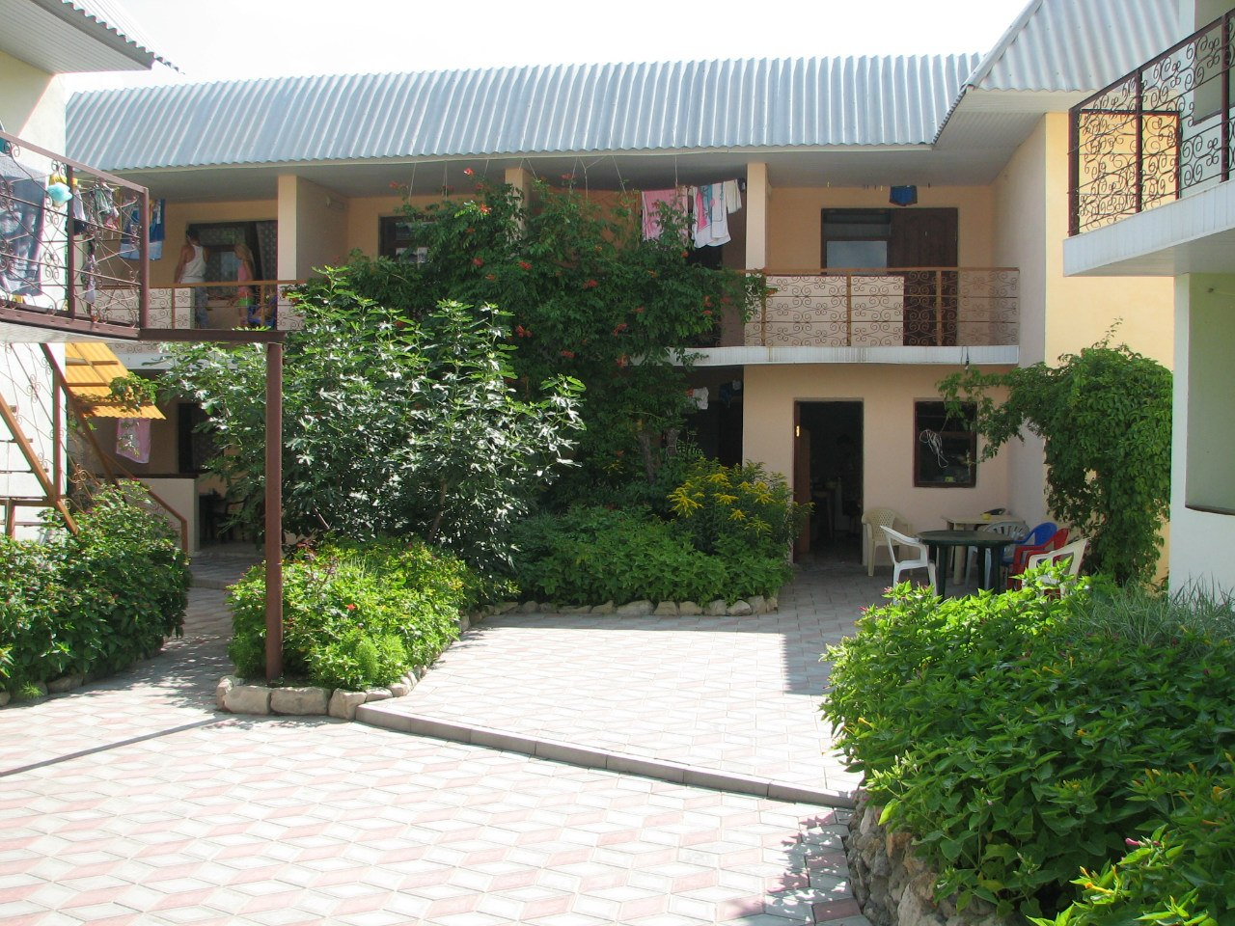 |  | 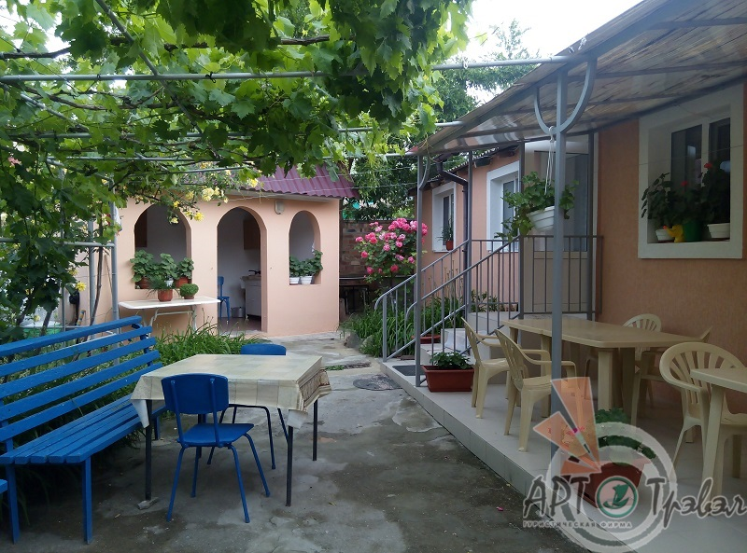
Тип номера | Стандарт  (СУ, душ, ТВ, Конд, хол)  2 линия, кухня, WiFi  Доп место реб до 12л (раскл) - 13 900р |  |  | Стандарт  (СУ, душ, ТВ, Конд, хол)  2 линия, кухня, бассейн, WiFi |  |  | Домики на 3 номера  Эконом+  (Конд - в номере,  СУ, душ, кухня в домике)  3 линия, WiFi |  | Эконом  (СУ, душ на террит)  Стандарт  (СУ, душ, ТВ, Конд)  3 линия, кухня, WiFi |  | Эконом, Эконом+  (СУ, душ на несколько номеров)  2 линия, кухня, WiFi
Дата выезда  (отдых на море) дата приезда | 2х мест | 3х мест | 1-но мест | 2х мест | 3х мест | 1-но мест | 2-3х мест | 1-но мест | 2-3х мест  Эконом | 2-3х мест  Стандарт | 2-3х мест  Эконом | 2-3х мест  Эконом+
07.06 (10-19)21.06  Проезд туда поезд+автобус (единый билет) включен | 17 700 | 16 300 | 24 300 | 19 800 | 18 100 | 28 600 | 15 200 | 19 300 | 15 200 | 18 100 | 15 200 | 15 700
16.06 (18-27)29.06 | 18 100 | 16 500 | 25 100 | 19 800 | 18 100 | 28 600 | 15 200 | 19 300 | 15 200 | 18 100 | 15 200 | 15 700
25.06(27.06-06.07)08.07 | 18 400 | 16 800 | 25 700 | 21 500 | 19 600 | 31 800 | 15 500 | 20 000 | 15 500 | 18 700 | 15 500 | 16 200
04.07 (06-15)17.07 | 19 500 | 17 400 | 27 800 | 22 700 | 20 800 | 34 500 | 15 700 | 20 400 | 15 700 | 19 300 | 15 700 | 16 900
13.07 (15-24)26.07 | 20 800 | 18 300 | 30 500 | 22 700 | 20 800 | 34 500 | 15 700 | 20 400 | 16 000 | 19 800 | 15 700 | 16 900
22.07(24.07-02.08)04.08 | 21 800 | 19 000 | 32 400 | 22 700 | 20 800 | 34 500 | 15 900 | 20 600 | 16 300 | 20 400 | 15 900 | 17 200
31.07(02.08-11.08)13.08 | 22 900 | 20 200 | 34 500 | 23 000 | 21 100 | 34 600 | 15 900 | 20 600 | 16 600 | 20 700 | 15 900 | 17 500
09.08 (11-20)22.08 | 22 900 | 20 200 | 34 500 | 23 000 | 21 100 | 34 600 | 15 900 | 20 600 | 16 600 | 20 700 | 15 900 | 17 500
18.08 (20-29)31.08 | 22 300 | 19 900 | 33 900 | 23 000 | 21 100 | 34 600 | 15 700 | 20 400 | 16 300 | 20 400 | 15 700 | 16 900
27.08(29.08-07.09)09.09 | 19 200 | 18 300 | 27 400 | 20 800 | 19 000 | 30 500 | 15 200 | 19 300 | 15 700 | 19 300 | 15 200 | 15 700
05.09 (07-16)19.09  Возвращение автобус+поезд (единый билет) включено | 20 500 | 18 700 | 28 100 | 21 700 | 20 000 | 30 500 | 17 000 | 21 100 | 17 200 | 20 400 | 17 000 | 17 600
Групповой трансфер Керчь – гостиница – Керчь – 2500 руб/чел
Рекомендуемый возраст туристов: от 7 до 70 лет.
Ребенок до 5 лет, без места в гостинице - только проезд и коммунальные - 13 000 руб.
Доплат обязательных - нет. Доплата за выбор места +500 руб/чел.
Страховка медицинская расширенная (100 000 руб) +300 руб. ВНИМАНИЕ! Туристы в возрасте 0-11 лет и 65-70 лет оплачивают двойной тариф, а лица старше 70 лет – не страхуются!
Скидки на тур: Детям до 12 лет -300 руб/чел
В стоимость тура входит: проезд на автобусе туристического класса междугороднего назначения из Екатеринбурга туда и обратно. (Видеомонитор, климат-контроль, вместительные багажники, страховка ответственности перевозчика) Проживание в номере 10 дней/9 ночей, питание - если указано, сопровождающий, чай-кофе-анимация в автобусе.
Внимание! Норма провоза багажа - не более 20 кг/чел, максимум 2 чемодана и 1 сумка ручной клади.
Стоимость отдельно проезда туда и обратно - 11 700 рублей - до АС Керчь.
Гостиница | Шевченко  Феодосия |  |  | Лазурный  п.Береговое |  |  | Виктория  п.Береговое
 | 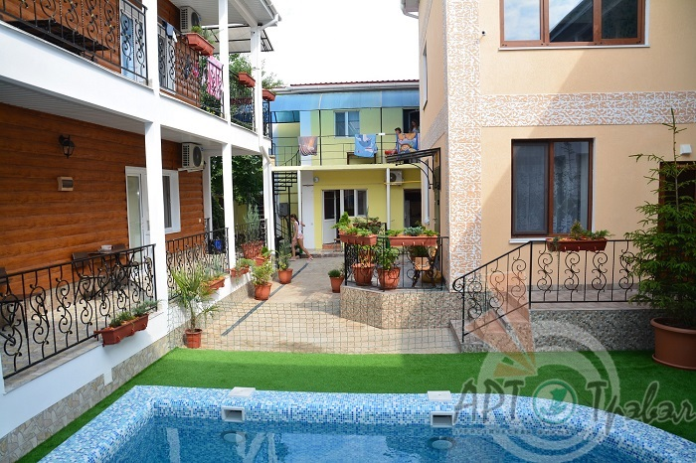 |  |  | 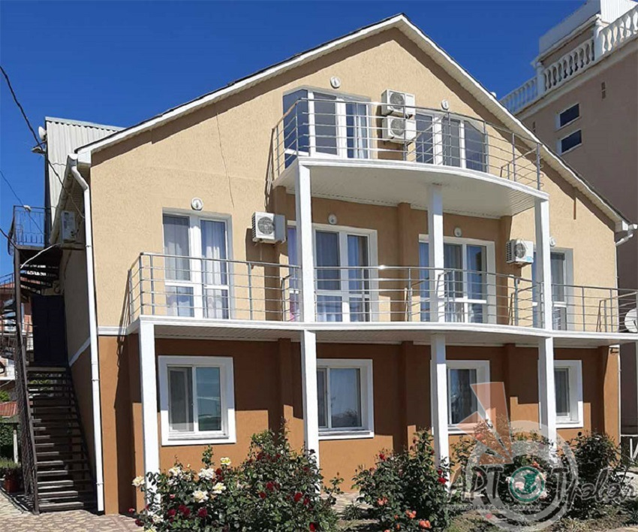 |  |  | 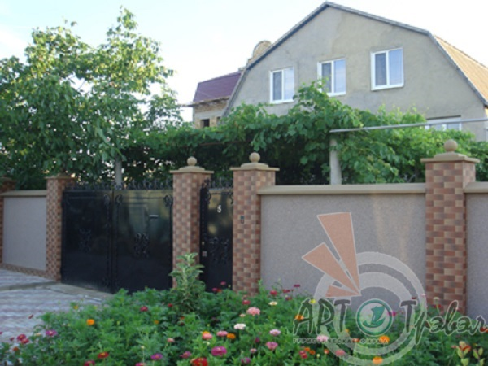
Тип номера | Стандарт  (СУ, душ, ТВ, конд, хол)  2 линия, WiFi, кухня, бассейн  !Все номера с 2-спальными кроватями!  Допл за ном у бассейна +2900 р/ч.  Доп место дети до 12л- 16 000 руб |  |  | Стандарт+  (СУ, душ, ТВ, конд, хол)  1 линия, WiFi, кухня  Доп место (кровать) в 2х мест номер,  дети до 10лет - 14 600 руб |  |  | Эконом+  (СУ, душ, на 3 номера)  2 линия, кухня
Дата выезда (отдых на море) дата приезда | 2х мест | 3х мест | 1но мест | 2х мест | 3-4х мест | 1но мест | 2-3-4х мест | 1но мест
07.06 (10-19)21.06  Проезд туда поезд+автобус (единый билет) включен | 19 800 | 18 100 | 28 600 | 19 200 | 17 300 | 27 800 | 15 700 | 20 400
16.06 (18-27)29.06 | 19 800 | 18 100 | 28 600 | 19 800 | 17 700 | 28 600 | 15 700 | 20 400
25.06 (27.06-06.07)08.07 | 20 500 | 19 100 | 30 200 | 20 500 | 18 100 | 29 900 | 16 100 | 21 100
04.07 (06-15)17.07 | 21 000 | 19 600 | 30 900 | 21 000 | 18 500 | 30 900 | 16 300 | 21 600
13.07 (15-24)26.07 | 21 000 | 19 600 | 30 900 | 22 200 | 18 900 | 33 300 | 16 300 | 21 600
22.07 (24.07-02.08)04.08 | 21 000 | 19 600 | 30 900 | 22 300 | 19 000 | 33 300 | 16 600 | 21 900
31.07 (02-11.08)13.08 | 21 600 | 20 200 | 31 300 | 22 900 | 19 400 | 33 400 | 17 100 | 22 300
09.08 (11-20)22.08 | 21 600 | 20 200 | 31 300 | 22 900 | 19 400 | 33 400 | 17 100 | 22 300
18.08 (20-29)31.08 | 21 000 | 19 600 | 30 900 | 22 900 | 19 400 | 33 400 | 16 300 | 21 600
27.08 (29.08-07.09)09.09 | 19 400 | 18 100 | 26 300 | 20 200 | 17 900 | 29 300 | 15 900 | 20 800
05.09 (07-16)19.09  Возвращение автобус+поезд (единый билет) включено | 20 500 | 19 900 | 28 100 | 21 700 | 19 500 | 30 500 | 17 600 | 22 200

Гостиница | Профуголок  Алушта |  |  | Пляжный  Саки |  | Марина1,2  Саки |  |  | Приморский  Саки
 | 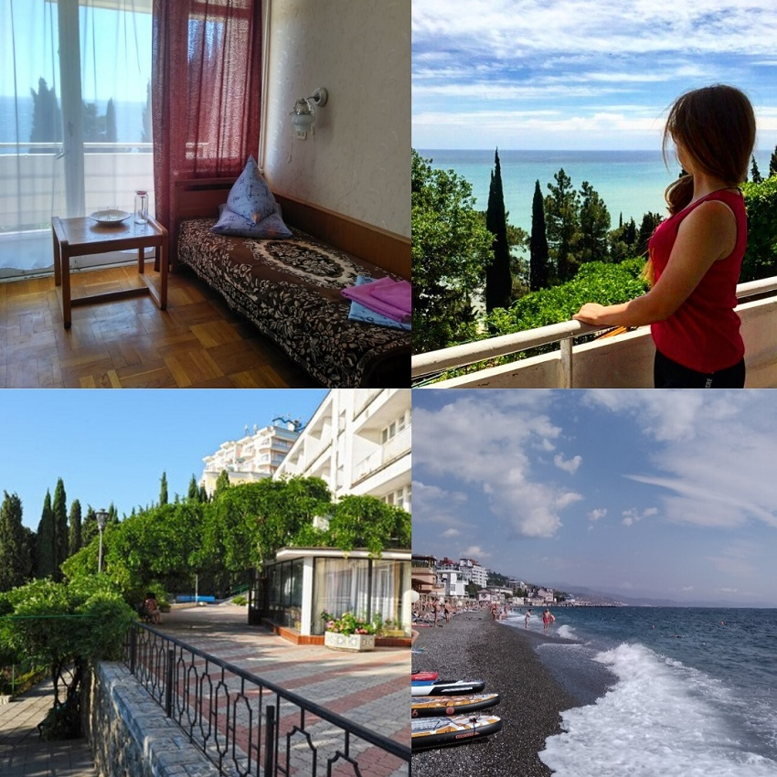 |  |  | 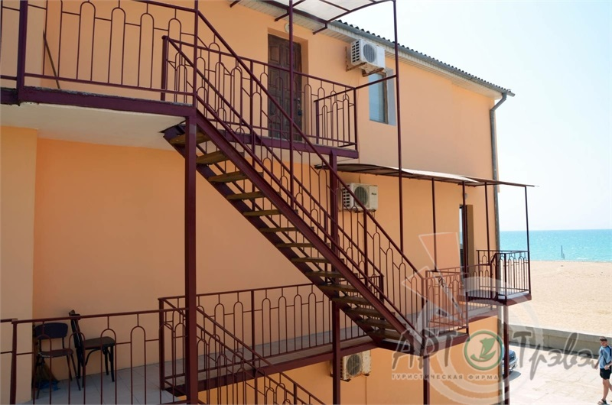 |  | 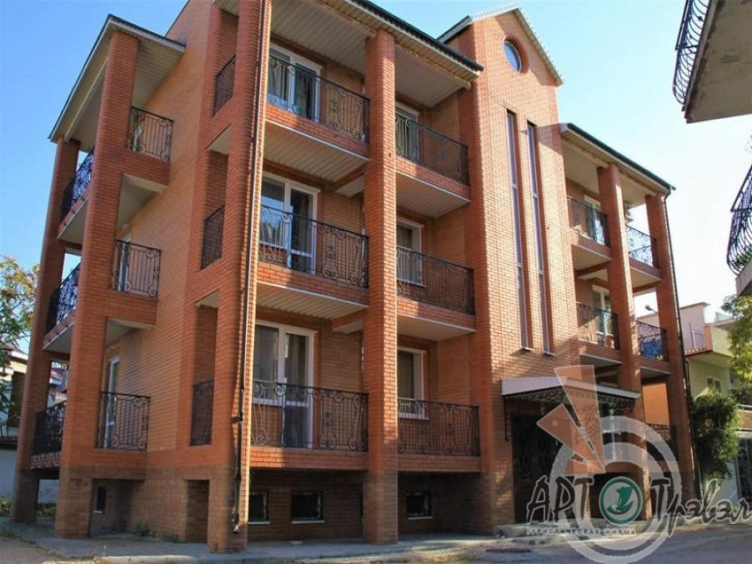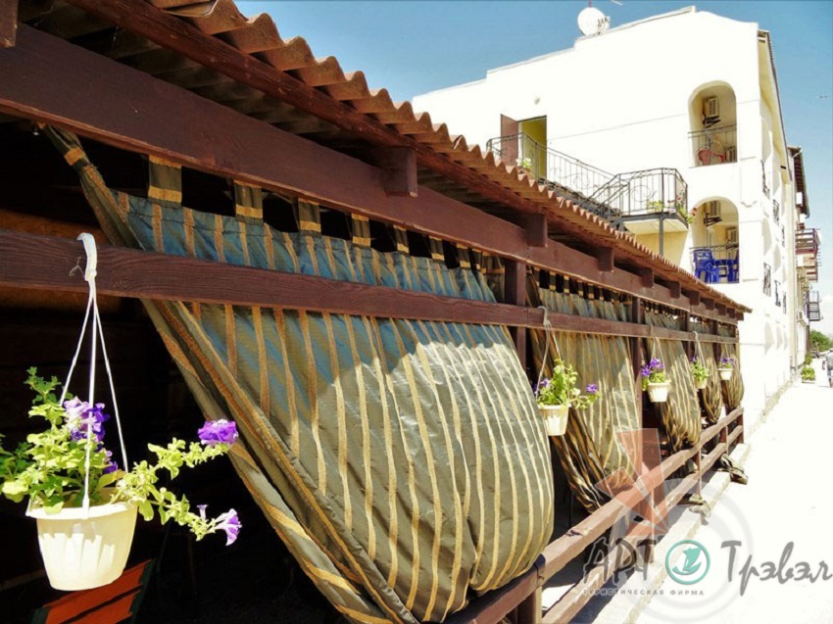 |  |  | 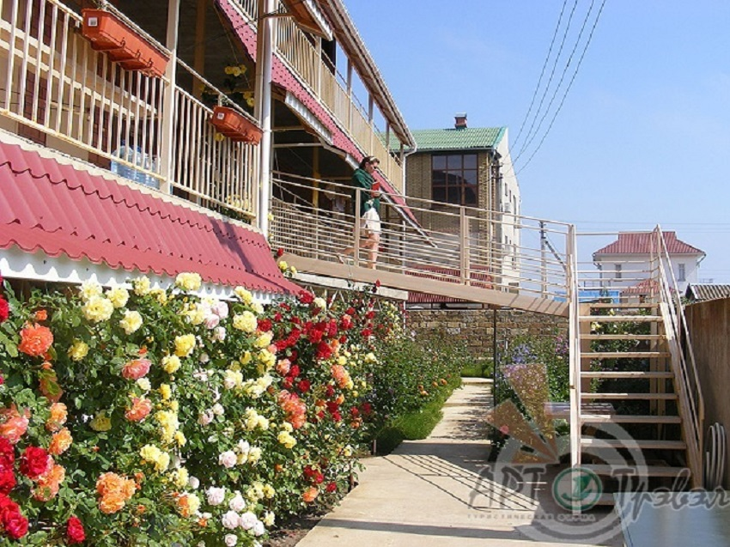
Тип номера | Эконом+  (Вент, ТВ- в номере,  СУ, душ, хол. СВЧ на 4№)  Стандарт  (СУ, душ, ТВ, Конд, хол)  1 линия, WiFi, кухня  Доп место реб до 14л (раскл) - |  |  | Стандарт  (СУ, душ, ТВ, Конд, хол)  Комфорт  (Кухня, вид на море, СУ, душ, ТВ, Конд, хол)  1 линия, WiFi, кухня |  | Эконом+(Марина-1)  (Вент, ТВ- в номере,  СУ, душ, хол. СВЧ на 4№)  Стандарт (Марина-2)  (СУ, душ, ТВ, Конд, хол)  1 линия, кухня, WiFi  Допл. за № с балконом - 600р/ч |  |  | Эконом+  (Вент, ТВ - в номере,  СУ, душ, кухня на 5№)  2 линия, столовая,WiFi  Допл. за Конд - 1200р/ч
Дата выезда  (отдых на море) дата приезда | 2х мест Эконом | 3х мест Стандарт | 1-но мест Эконом | 2-3х мест Стандарт | 2-3х мест Комфорт | 2-3х мест Эконом | 2-3х мест Стандарт | 1-но мест Эконом | 2-3х мест | 1-но мест
07.06 (10-19)21.06  Проезд туда поезд до Симферополя включен | 18 300 | 20 800 | 19 600 | 18 900 | 24 500 | 15 800 | 18 100 | 18 100 | 17 600 | 24 000
16.06 (18-27)29.06 | 18 700 | 21 600 | 20 400 | 19 300 | 25 700 | 15 800 | 18 100 | 18 100 | 18 400 | 25 700
25.06(27.06-06.07)08.07 | 19 600 | 22 200 | 21 100 | 19 900 | 26 700 | 16 400 | 18 700 | 19 400 | 18 700 | 26 300
04.07 (06-15)17.07 | 20 400 | 22 800 | 21 600 | 21 500 | 29 700 | 16 900 | 19 200 | 20 400 | 18 700 | 26 300
13.07 (15-24)26.07 | 20 400 | 22 800 | 21 600 | 22 800 | 31 500 | 18 100 | 20 400 | 22 700 | 18 700 | 26 300
22.07(24.07-02.08)04.08 | 20 400 | 22 800 | 21 600 | 22 800 | 31 500 | 18 100 | 20 500 | 22 700 | 18 700 | 26 300
31.07(02.08-11.08)13.08 | 20 900 | 23 300 | 21 900 | 23 400 | 32 100 | 19 200 | 22 100 | 24 400 | 19 300 | 26 700
09.08 (11-20)22.08 | 20 900 | 23 300 | 21 900 | 23 400 | 32 100 | 19 200 | 22 100 | 24 400 | 19 300 | 26 700
18.08 (20-29)31.08 | 20 400 | 22 800 | 21 600 | 22 800 | 31 500 | 18 100 | 20 400 | 22 700 | 18 700 | 26 300
27.08(29.08-07.09)09.09 | 19 300 | 22 000 | 20 800 | 20 000 | 26 900 | 15 800 | 16 900 | 18 100 | 18 200 | 25 200
05.09 (07-16)19.09  Возвращение поезд от Симферополя включено | 20 500 | 23 400 | 22 200 | 20 500 | 26 400 | 17 600 | 18 700 | 19 900 | 18 200 | 23 400
Почему выбрать наш тур автобусом к морю?
- Минимальная сумма предоплаты при бронировании тура от 30% от стоимости путевки. Окончательный расчет не позднее, чем за 2 недели до выезда, если нет срока действия цены.
- При покупке тура места в автобусе фиксируются в момент бронирования тура.
- Перед покупкой автобусного тура будет полезно познакомиться с: Общей информацией по автобусным турам и Памяткой туриста автобусного тура на Черное море!
- Норма провоза багажа 20 кг/чел, максимум 2 чемодана и 1 сумка ручной клади.
- Номера во всех гостиницах ГАРАНТИРОВАНЫ!
- Полное описание курортов, гостиниц, экскурсий с фотографиями есть у нас на сайте
WWW.ART-TRAVEL.INFO
Будем рады видеть Вас клиентами нашей фирмы! Искренне Ваш, АРТ-трэвэл!

